Чем лучше утолять жажду в жару
Не обязательно много пить воды, чтобы утолять жажду. И потом, не только вода утоляет жажду, а ещё и минеральные соли, различные органические кислоты. Традиционный квас, различные газированные воды не совсем подходят для питья в жару. Гораздо эффективнее на этот счёт овощные и фруктовые отвары, содержащие большое количество солей калия, кальция, витамины (особенно витамин С). Хорошо зарекомендовал себя не сладкий вишнёвый отвар, 0,1% раствор аскорбиновой кислоты без сахара, так как сахар сам по себе увеличивает жажду.
Не подвергайте излишней водной нагрузке организм своих детей.
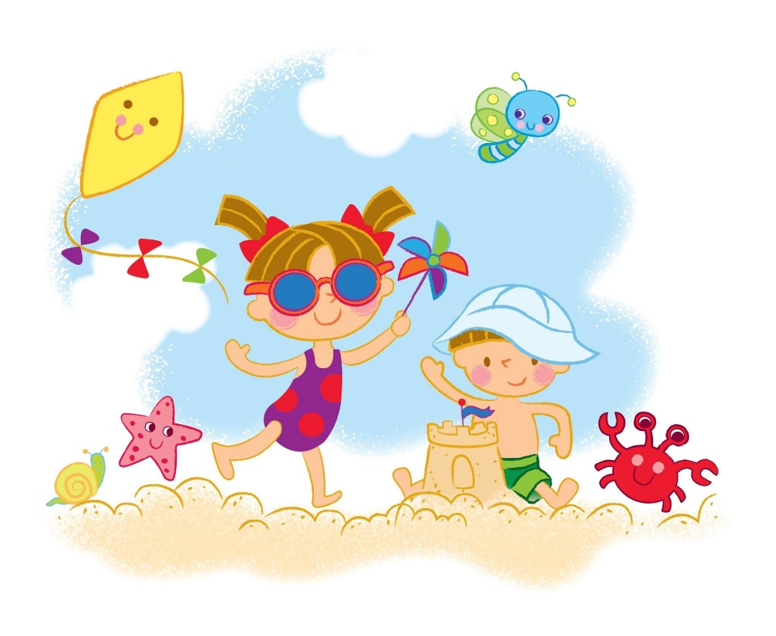
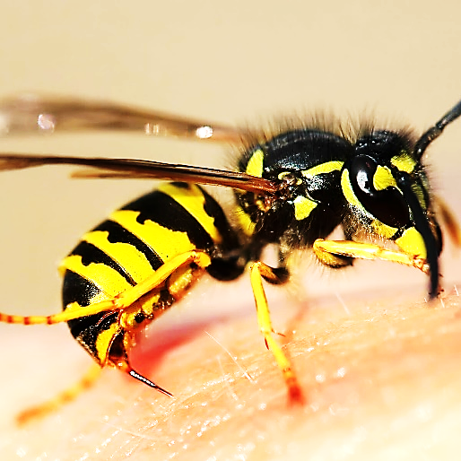
Памятка для родителей
ПЧЁЛЫ И ОСЫ
Укус пчелы или осы, как правило, не опасен, но укусы нескольких десятков пчёл или ос могут угрожать вашей жизни. В этом случае без лекарств и врача не обойтись. Поэтому никогда не лезьте в гнёзда диких ос или в ульи на пасеке.
Пчела жалит человека, только если он представляет для неё угрозу. Однако она может ужалить, просто наткнувшись на человека в полёте. Если пчела кружит вокруг вас, то, скорее всего, ей не нравится ваш запах, и она собирается ужалить. Самое лучшее в такой ситуации — замереть на месте и присесть. Ни в коем случае нельзя махать руками и бежать.
Когда пчела кусает, её жало остаётся в теле человека, а сама она погибает. Жало пчелы надо аккуратно вытащить, после чего смазать место укуса йодом или зелёнкой.
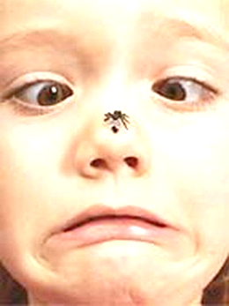
Обычно осу можно отогнать как муху. Но иногда и оса жалит. Оса, в отличие от пчелы, обычно не оставляет жала в теле человека, но укусы её не менее болезненны. Осы делают гнёзда в самых разных местах. Таких, где их не тревожат ни люди, ни животные. Например, вы можете обнаружить осиное гнездо на балконе. Ни в коем случае гнездо нельзя трогать. Нужно вызвать спасателей.
Шмель может ужалить, только если взять его в руки.

ПРАВИЛА ПОВЕДЕНИЯ И ОХРАНА ЖИЗНИ ЛЮДЕЙ НА ВОДНЫХ ОБЪЕКТАХ
- Не оставляйте детей без присмотра вблизи водоёмов
– это опасно!
2. Никогда не купайтесь в незнакомых местах!
3. Не купайтесь в загрязнённых водоёмах!
4. Не купайтесь в водоёмах, в которых есть ямы и бьют ключи!
5. Не разрешайте детям и не устраивайте сами во время купания шумные игры на воде – это опасно!
6. Если во время отдыха или купания Вы увидели, что человек тонет или ему требуется Ваша помощь, помогите ему, используя спасательный круг!
7. Находясь на солнце, применяйте меры предосторожности от перегрева и теплового удара!
